Choisis un Nombre
Braille | Caractères
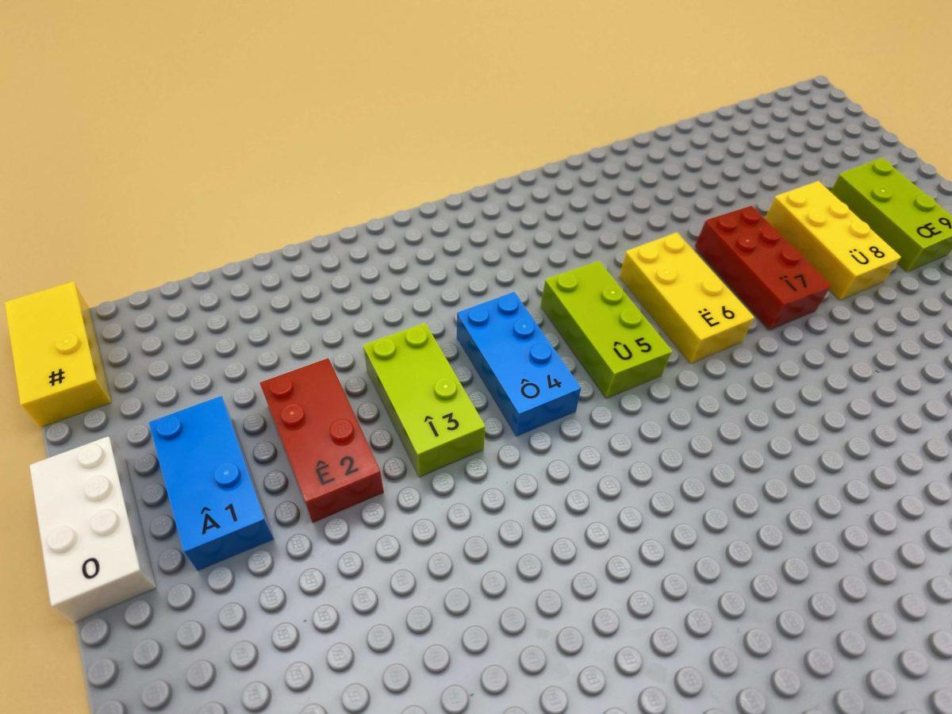

Nommer, lire, écrire et représenter des nombres. Reconnaître leur valeur numérique dans un jeu musical à 2.

20 min 2 participant(s)

Jouons !
Joueur 1
- Pense à un nombre entre 1 et 9 dans ta tête.
- Frappe dans ses mains le nombre pensé.
Joueur 2
- Compte le nombre de fois que le joueur 1 a tapé dans ses mains.
- Trouve la brique correspondant au nombre frappé par le joueur 1.
Les deux joueurs
- Discutez vos réponses.

Préparation
- 1 plaque
- 10 briques numériques, de “0” à “9”
- 1 brique « signe numérique »
Placer le signe numérique dans le coin supérieur gauche de la plaque de base pour indiquer que les briques représentent des nombres.
Aligner les briques de « 0 » à « 9 » sur la plaque horizontalement.

Pour bien réussir
- Demander « Comment identifies-tu les briques représentant des nombres ? Comment sais-tu que ce ne sont pas des lettres ? ».
- Laisser assez de temps pour l’exploration les briques.

Variations possibles
- Modifier le nombre de briques
- Enlever les briques qui ont été identifiées
- Placer les briques aléatoirement sur les plaques
- Jouer dans le style « Jacques a dit ». Si le joueur 1 dit « Jacques a dit » avant d’applaudir, le joueur 2 doit trouver la bonne brique, si le joueur 1 ne dit pas « Jacques a dit », le joueur 2 ne fait rien.

Les enfants vont développer ces compétences holistiques

Cognitif
- Nommer, lire, écrire et représenter des chiffres
- Identifier les caractères braille : chiffres de 0 à 9

Social
- Poser des questions pertinentes pour étendre la compréhension et les connaissances

Physique
- Identifier la relation spatiale dans une cellule braille, une ligne, une page

Le saviez-vous ?
- La numératie n’est pas seulement une question de chiffres : elle repose également sur l’autorégulation, les fonctions exécutives et les compétences spatiales.

